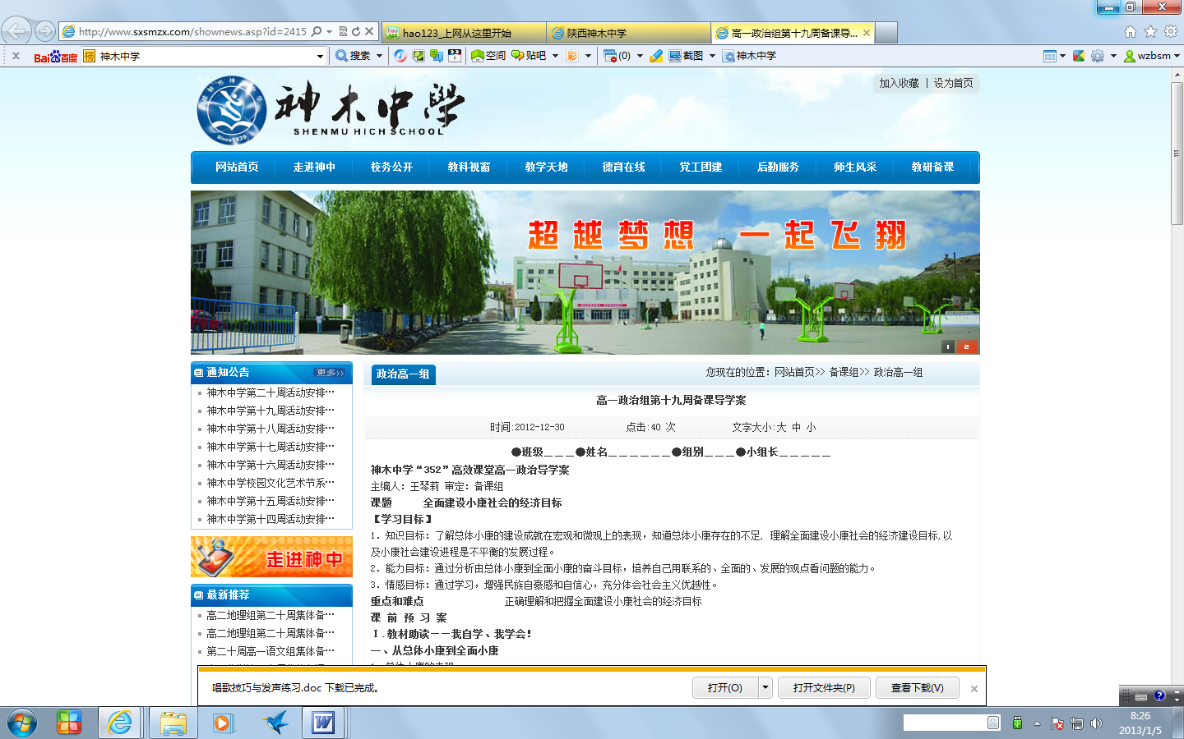
班级: 姓名: 组别:

课 题 运动的合成与分解1
学习目标 1.知道合运动、分运动、运动合成、运动分解的概念
2.理解运动合成与分解遵从平行四边形定则
3.知道运动合成与分解就是位移、速度、加速度的合成与分解
4. 绳子末端速度的分解方法以及应用
学习重点 理解运动合成与分解及其运算法则,
学习难点 绳子末端速度的分解方法以及应用
预习导学
一、合运动与分运动的概念
1、合运动和分运动：______________________________________________叫合运动，________________________________________________叫分运动。
理解：物体的实际运动是______（合、分）运动，几个分运动一般指______个分运动。
2、运动的合成与分解：_____________________________________ 叫运动的合成；______________________________________叫运动的分解。
二、运动合成与分解的法则：
1、运算法则：运动合成与分解是_______（矢量、标量）的合成与分解，遵从______法则。
2、运动分解原则：
（1）根据运动的实际效果分解。
（2）依据运算简便而采取正交分解法。
三、合运动与分运动的关系：
1、独立性：两个分运动可能共线、可能互成角度。两个分运动各自独立，互不干扰。
2、等效性：两个分运动的规律、位移、速度、加速度叠加起来与合运动的规律、位移、速度、加速度有完全相同效果。
3、等时性：合运动和分运动进行的时间完全相同。
预习自测
1．如果两个不在同一直线上的分运动都是匀速直线运动，对其合运动的描述中正确的是：（ ）
- 合运动一定是曲线运动
- 合运动一定是直线运动
- 合运动是曲线运动或直线运动
- 当两个分运动的速度数值相等时，合运动为直线运动
2．飞机起飞时以V=100m/s的速度斜向上飞，飞行方向与水平面的夹角为37⁰。求飞机在2s内飞行的高度。
课堂合作探究
【探究1】（1）两个匀速直线运动的合运动一定是匀速直线运动吗？
（2）一个匀速直线运动和一个初速度为零的匀加速直线运动合运动（不共线时）的合运动是 .
（3）一个匀速直线运动和一个初速度为零的匀速直线运动合运动（不共线时）的合运动是 .
（4）两个初速度不为零的匀加速直线运动的合运动（不共线）一定是匀变速运动吗？一定是曲线运动吗？
【探究2】绳子末端速度如何分解？

巩固训练
1.对于两个分运动的合运动，下列说法正确的是：
A、合运动速度的大小一定大于两个分速度的大小
B、合运动速度的大小一定大于某一个分速度的大小
C、合速度的方向就是物体实际运动的方向
D、由两个分速度的大小就可以确定合运动速度的大小一定
2．竖直放置两端封闭的玻璃管内注满清水和一个用红蜡做成的圆柱体，玻璃管倒置时圆柱体能匀速运动，已知圆柱体运动的速度是5cm/s，θ=30°，如图所示，则玻璃管水平运动的速度是：（ ）
A．5cm/s B ．4.33cm/s C ．2.5cm/s D ．无法确定
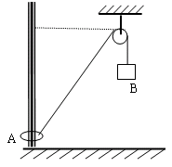
3．如图，套在竖直细杆上的环A由跨过定滑轮的不可伸长的轻绳与重物B相连。由于B的质量较大，故在释放B后，A将沿杆上升，当A环上升至与定滑轮的连线处水平位置时，其上升速度v${}_{1}$≠0，若这时B的速度为v${}_{2}$，则（ ）
A.v${}_{2}$=0 B.v${}_{2}$＞v${}_{1}$ C.v${}_{2}$≠0 D.v${}_{2}$＝v${}_{1}$
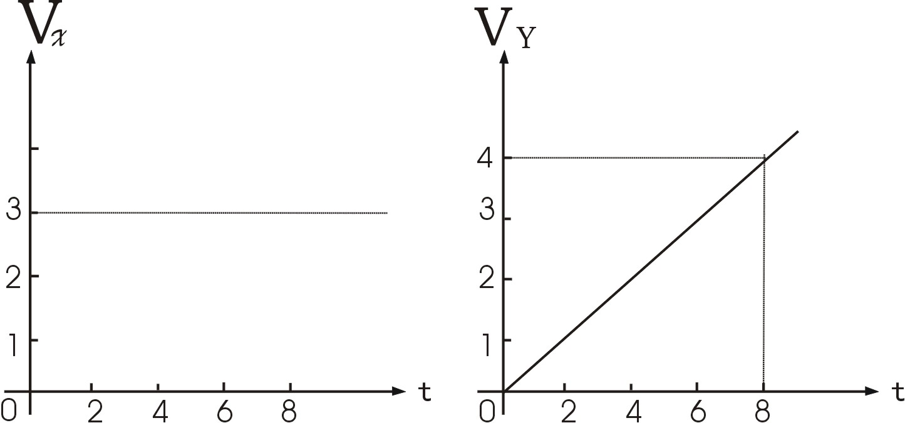
4．质量M=2kg的物体在光滑的平面上运动，其分速度Vx和Vy随时间变化的图线如图所示，求：
（1）物体的初速度；
（2）物体受的合力；
（3）t=8s时物体的速度；
（4）t=4s时物体的位移；
（5）物体的轨迹方程．

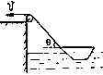
5．如图所示，在河岸上用细绳拉船，使小船靠岸，拉绳的速度为v=8m/s，
（1）船做什么性质的运动？
（2）当拉船头的细绳与水平面的夹角为θ=30⁰时，船的速度大小为多少？

